บทที่ 3

การวิเคราะห์และออกแบบระบบบริหารการจัดการร้านขายยาดาชัย์

3.1 แผนภาพบริบท (Context Diagram)

รูปที่ 3.1 แผนภาพบริบท(Context Diagram)

อธิบายแผนภาพบริบท (Context Diagram)
จากรูปที่ 3.1 แผนภาพบริบท เป็นแผนภาพกระแสข้อมูลระดับบนสุดของระบบบริหารการจัดการร้านขายยา ซึ่งเป็นสัญลักษณ์ Process จะแทนการทำงานทุกขั้นตอนของระบบนี้ โดยมีผู้เกี่ยวข้องกับระบบบริหารการจัดการร้านขายยานี้ได้แก่ เภสัชกร เจ้าของกิจการ และผู้ดูแลระบบ ซึ่งมีข้อมูลรับเข้าและส่งออกระหว่างผู้ใช้งานภายในระบบ ซึ่งช่วยให้ทราบถึงภาพรวมว่าภายในระบบนี้ทำอะไรได้บ้างและเกี่ยวข้องกับบุคคลใดบ้างสามารถอธิบายข้อมูลที่อยู่บน Dara flows เข้าและออกของระบบได้ดังนี้
1) เจ้าของกิจการ ในกระบวนการนี้ เมื่อเจ้าของกิจการเข้าสู่ระบบได้เมื่อมีการป้อน Username/Password แล้วเจ้าของกิจการจึงสามารถเรียกดูรายงาน ดูข้อมูลสินค้า/การขาย/การสั่งซื้อ เรียกดูรายงานต่าง ๆที่มีภายในกระบวนการของระบบนี้ได้
2) ผู้ดูแลระบบ ในกระบวนการนี้ ถ้าผู้ดูแลระบบมี Username/Password ก็สามารถเข้าสู่ระบบได้ เมื่อเข้าสู่ระบบได้ ผู้ดูแลจะสามารถดำเนินการต่าง ๆ ในกระบวนการของระบบภายในได้ สามารถทำการ เพิ่ม/ลบ/แก้ไข ข้อมูลผู้ใช้งาน สามารถทำการค้นหาผู้ใช้งานระบบได้
3) เภสัชกร ในกระบวนการนี้ สามารถเข้าสู่ระบบได้เมื่อมีการป้อน Username/Password จึงสามารถเข้าสู่ระบบได้ เภสัชกรสามารถดำเนินการ เรียกดูสต็อกสินค้า การจัดจำหน่าย การสั่งซื้อสินค้า เช็คข้อมูลในสต็อก การหมดอายุของสินค้า ค้นหาข้อมูลและออกใบเสร็จรับเงินได้

3.2 แผนภาพกระแสข้อมูล(Data Flow Diagram)
3.2.1 แผนภาพกระแสข้อมูลระดับที่ 1 (Data Flow Diagram Level 1)

รูปที่ 3.2 แผนภาพกระแสข้อมูล (Data Flow Diagram)

อธิบายแผนภาพกระแสข้อมูลระดับที่ 0 ของระบบริหารการจัดการร้านขายยาดาชัย์
จากรูปที่ 3.2 แผนภาพกระแสข้อมูลระดับที่ 0 (Data Flow Diagram Level 0) ผู้จัดทำสามารถแบ่งขั้นตอนการทำงานภายในระบบ แบ่งการทำงานออกเป็น 5 กระบวนการ (Process) ด้วยการวิเคราะห์ความต้องการของผู้ใช้ที่รวบรวมมา โดยแบ่งแยกแต่ละกระบวนการตามหมวดหมู่ของข้อมูลดังนี้
กระบวนการที่ 1.0 เข้าใช้งานระบบ โดยการเข้าใช้งานระบบจะมีผู้เกี่ยวข้องอยู่ด้วยกัน 3 ส่วน คือ เภสัชกร และ ผู้ดูแลระบบ และเจ้าของ เมื่อเข้าสู่ระบบจะมีการตรวจสอบข้อมูลเมื่อตรวจแล้วจะสามารถใช้งานระบบได้
กระบวนการที่ 2.0 จัดการข้อมูลผู้ใช้งานระบบ ในกระบวนการนี้จะเกี่ยวข้องกับผู้ดูแลระบบ ซึ่งผู้ดูแลระบบสามารถเข้าใช้งานระบบได้เลยโดยไม่ต้องผ่านการสมัครสมาชิก จะมีหน้าที่ แก้ไขข้อมูลผู้ใช้งานระบบเพิ่มผู้ใช้งานระบบ หรือลบผู้ใช้งานระบบ
กระบวนการที่ 3.0 จัดการสต็อคสินค้า ในกระบวนการนี้จะเกี่ยวข้องกับเภสัชกร เมื่อเข้าสู่ระบบมาแล้วเภสัชกรจะสามารถทำการดูสินค้าในสต็อกว่ามีสินค้าอะไรบ้าง จำนวนเท่าใด จำเป็นต้องซื้อเพิ่มหรือไม่ เมื่อเภสัชกรทำการตรวจสอบแล้วพบบว่าต้องซื้อเพิ่มอาจทำบันทึกรายการสินค้าไว้ หรือทำรายการสั่งซื้อสินค้าไว้เพื่อเพิ่มสินค้าเข้าไปในสต็อกได้
กระบวนการที่ 4.0 การจำหน่าย ในกระบวนการนี้จะเกี่ยวข้องกับเภสัชกร เมื่อเข้าสู่ระบบมาแล้วเภสัชกร จะเข้ามาเจอหน้าการจำหน่ายก่อน ถ้าไม่เข้าสู่ระบบจะไม่สามารถเข้าใช้งานในหน้านี้ได้ โดยหน้านี้จะเป็นการขายสินค้าเมื่อมีลูกค้ามาซื้อ จะทำการค้นหาชื่อสินค้าที่ต้องการ ป้อนจำนวนสินค้า แล้วระบบจะคำนวณ ราคาทั้งหมดแล้ว ระบบจะแสดงใบเสร็จรับเงินขายออกมา
กระบวนการที่ 5.0 การสั่งซื้อ เมื่อเภสัชกร ทำการตรวจสอบสินค้าในสต็อคว่าถึงจุดสั่งซื้อหรือไม่ ถ้าถึงจุดสั่งซื้อต้องทำรายการสต็อคสินค้าที่ต้องการสั่งซื้อไว้
กระบวนการที่ 6.0 พิมพ์รายงาน ในกระบวนการนี้เภสัชกร และเจ้าของกิจการจะสามารถเรียกดูรายงานที่ต้องการได้แก่ รายงานยาในสต็อกทั้งหมดของร้าน รายงานยาสั่งซื้อของร้าน รายงานยอดขายในแต่ละเดือน รายงานการหมดอายุของสินค้า

3.2.2 แผนภาพกระแสข้อมูลระดับที่ 1 ของกระบวนการที่ 2.0 “จัดการผู้ใช้งานระบบ”

รูปที่ 3.3 แผนภาพกระแสข้อมูลระดับที่ 1 ของกระบวนการที่ 2.0 จัดการผู้ใช้งานระบบ

จากรูป 3.3 แผนภาพกระแสข้อมูลระดับที่ 1 ของกระบวนการที่ 2.0 “จัดการผู้ใช้งานระบบ” (Data Flow Diagram Level 1 of Process 2.0) แบ่งการทำงานออกเป็น 3 กระบวนการดังนี้
กระบวนการ 2.1 เพิ่มข้อมูล ผู้ดูแลระบบเป็นคนกรอกข้อมูล อีเมล ที่จะใช้งาน รหัสผ่าน ชื่อ นามสกุล ที่อยู่ เพื่อที่ข้อมูลที่ใส่จะเข้าไปเก็บในฐานข้อมูล
กระบวนการ 2.2 แก้ไขข้อมูล ผู้ดูแลระบบ จะสามารถแก้ไข ชื่อ นามสกุล ที่อยู่ ในกรณีที่ผู้ดูแลระบบต้องการให้แก้ไขข้อมูล เมื่อแก้ไขข้อมูลแล้วจะมีการแจ้งเตือนกลับไปหาผู้ดูแลระบบว่ามีการแก้ไขข้อมูลแล้ว
กระบวนการ 2.3 ลบข้อมูล ผู้ดูแลระบบ จะสามารถลบข้อมูลผู้ใช้งานที่ลาออกจากร้านไปเมื่อทำการลบข้อมูลแล้วจะมีแจ้งเตือนในการลบข้อมูล

3.2.3 แผนภาพกระแสข้อมูลระดับที่ 1 ของกระบวนการที่ 3.0 “จัดการสต็อคสินค้า”

รูปที่ 3.4 แผนภาพกระแสข้อมูลระดับที่ 1 ของกระบวนการที่ 3.0 จัดการสต็อคสินค้า

จากรูป 3.4 แผนภาพกระแสข้อมูลระดับที่ 1 ของกระบวนการที่ 3.0 จัดการสต็อคสินค้า (Data Flow Diagram Level 1 of Process 3.0) แบ่งการทำงานออกเป็น 6 กระบวนการดังนี้
กระบวนการ 3.1 เภสัชกรทำการเพิ่มข้อมูลสินค้า เมื่อป้อนข้อมูลสินค้าที่เพิ่มจะเก็บเข้าไปในระบบ
กระบวนการ 3.2 เภสัชกรทำการแก้ไขข้อมูลสินค้า เมื่อทำการเลือกข้อมูลสินค้าที่ต้องการแก้ไข แล้วระบบจะส่งแจ้งเตือนการแก้ไขข้อมูลแล้ว
กระบวนการ 3.3 เภสัชกรทำการลบข้อมูลสินค้าที่ไม่ต้องการ แล้วจะแจ้งเตือนทำการลบข้อมูลสินค้าแล้ว
กระบวนการ 3.4 เภสัชกรทำการค้นหาข้อมูลสินค้าจาก ข้อมูลสินค้าที่เก็บไว้
กระบวนการ 3.5 เภสัชกรทำการตรวจสอบสินค้าที่ใกล้ถึงจุดสั่งซื้อเพื่อสามารถดูรายการสินค้าที่ใกล้ถึงจุดสั่งซื้อได้
กระบวนการ 3.6 เภสัชกรทำการตรวจสอบสินค้าที่ใกล้หมดอายุ เพื่อดูรายการสินค้าที่ใกล้หมดอายุได้

3.2.4 แผนภาพกระแสข้อมูลระดับที่ 1 ของกระบวนการที่ 4.0 “จำหน่าย”

รูปที่ 3.5 แผนภาพกระแสข้อมูลระดับที่ 1 ของกระบวนการที่ 4.0 จำหน่าย

จากรูป 3.5 แผนภาพกระแสข้อมูลระดับที่ 1 ของกระบวนการที่ 4.0 “จำหน่าย” (Data Flow Diagram Level 1 of Process 3.0) แบ่งการทำงานออกเป็น 3 กระบวนการดังนี้
กระบวนการ 3.1 ป้อนข้อมูลและคำนวณราคา เป็นการป้อนชื่อสินค้า หรือ รหัสสินค้า เพื่อลดจำนวนสต็อกสินค้าภายในร้าน เพื่อเรียก ชื่อยา ราคาที่ขาย แล้วกรอกจำนวนสินค้า จากนั้นทำการคำนวณราคา และเช็คสต็อคว่ามีสินค้าเพียงพอต่อการขายหรือไม่
กระบวนการ 3.2 การปรับปรุงสต็อคสินค้า เมื่อเภสัชกร ทำการขายสินค้าโดยเก็บในรายการขาย ระบบจะทำการปรับปรุงจำนวนสินค้าปัจจุบันหลังจากมีการขายออกไป
กระบวนการ 3.3 ออกใบเสร็จ เมื่อ ทำการสั่งซื้อสินค้า คำนวณค่ายาเรียบร้อย จะทำการพิมพ์ใบเสร็จรายการ โดย จะแสดงใบเสร็จรับเงิน ซึ่งมีรายการสินค้าที่ซื้อ จำนวนสินค้าที่ซื้อ ราคาสินค้าแต่ละประเภท ราคารวม

3.2.5 แผนภาพกระแสข้อมูลระดับที่ 1 ของกระบวนการที่ 5.0 “การสั่งซื้อ”

รูปที่ 3.6 แผนภาพกระแสข้อมูลระดับที่ 1 ของกระบวนการที่ 5.0 การสั่งซื้อ

จากรูป 3.6 แผนภาพกระแสข้อมูลระดับที่ 1 ของกระบวนการที่ 5.0 “การสั่งซื้อ” (Data Flow Diagram Level 1 of Process 3.0) แบ่งการทำงานออกเป็น 3 กระบวนการดังนี้
กระบวนการ 5.1 เพิ่มข้อมูลการสั่งซื้อ เภสัชกรทำการดูข้อมูลสินค้า ระบบจะส่งข้อมูลสินค้า ข้อมูลตัวแทนจำหน่าย และทำการแจ้งข้อมูลสั่งซื้อเข้าแฟ้มข้อมูลการสั่งซื้อ
กระบวนการ 5.2 รับสินค้าที่สั่งซื้อ เมื่อเภสัชกรดูข้อมูลสินค้าที่ต้องรับหลังสั่งซื้อ ระบบจะส่งข้อมูลการสั่งซื้อมาให้
กระบวนการที่ 5.3 ตรวจสอบสต็อค หลังเภสัชกรรับสินค้าที่สั่งซื้อมา จะทำการตรวจสอบสินค้าที่เพิ่มในสต็อค แล้วระบบจะส่งรายการสต็อคสินค้าที่ต้องการกลับไปให้เภสัชกร

3.3 ผังงานกระบวนการ (Process Flowchart)
3.3.1 ผังงานกระบวนการจัดการเข้าสู่ระบบ

รูปที่ 3.7 ผังงานกระบวนการจัดการเข้าสู่ระบบ

จากรูป 3.7 ผังงานกระบวนการจัดการเข้าสู่ระบบจะต้องทำการใส่ username / password แล้วจะทำการตรวจสอบความถูกต้อง ถ้าข้อมูลถูกต้องจะทำการเข้าสู่ระบบแต่ถ้าข้อมูลผิดจะมีแจ้งเตือน ข้อมูลไม่ถูกต้อง แล้วให้ใส่ username / password ใหม่

3.3.2 ผังงานกระบวนการจัดการข้อมูลผู้ใช้งานระบบ

รูปที่ 3.8 ผังงานกระบวนการจัดการข้อมูลผู้ใช้งานระบบ

จากรูป 3.8 ผังงานกระบวนการจัดการข้อมูลผู้ใช้งานระบบ เมื่อมีการล็อคอินในชื่อของ ผู้ดูแลระบบจะสามารถเลือกได้ว่าจะทำงานในส่วนไหนบ้าง ไม่ว่า จะ แก้ไขข้อมูล ลบข้อมูล เมื่อจะทำการแก้ไขข้อมูล ก็จะมีข้อความแจ้งเตือนว่า ต้องการแก้ไขใช่ไหม ถ้ากดตกลง ข้อมูลก็จะถูกแก้ไข เมื่อ เลือกจะลบข้อมูล ข้อความแจ้งเตือน ก็จะมีแจ้งเตือนว่า ต้องการลบข้อมูลใช่หรือไม่ ถ้าใช่ ข้อมูลจะถูกลบออกจากฐานข้อมูล

3.3.3 ผังงานกระบวนการสต็อคสินค้า

รูปที่ 3.9 ผังงานกระบวนการจัดการสต็อคสินค้า

จากรูป 3.9 ผังงานกระบวนการจัดการสต็อคสินค้า สามารถทำได้ 6 ทาง คือ เพิ่มสินค้าเข้าไปในสต็อค แก้ไข/ลบข้อมูลสินค้าในสต็อค ค้นหารายการสินค้าในสต็อค ตรวจสอบการหมดอายุของสินค้า และ ตรวจสอบสินค้าที่ถึงจุดสั่งซื้อ

3.3.4 ผังงานกระบวนการจัดการจำหน่าย

รูปที่ 3.10 ผังงานกระบวนการจัดการจำหน่าย

จากรูป 3.10 ผังงานกระบวนการจัดการจำหน่าย เมื่อมีลูกค้าทำการเลือกยาตามที่ต้องการแล้ว ลูกค้าจะนำยาที่ต้องการมาวาง เภสัชกร ก็ป้อนชื่อสินค้า กรอกจำนวนสินค้า ตามที่ต้องการ ถ้าจำนวนสินค้าไม่เพียงพอระบบจะทำการให้ป้อนจำนวนใหม่ แล้วระบบจะทำการคำนวณราคาออกมาตามราคายาที่ขาย ระบบจะทำการคำนวณจนครบ เมื่อลูกค้าทำการจ่ายเงิน เภสัชกรก็จะสามารถเลือกที่จะพิมพ์ใบเสร็จให้ลูกค้าไหม ถ้าพิมพ์จะทำการพิมพ์ใบเสร็จออกมาแล้วยื่นใบเสร็จให้ลูกค้า แต่ถ้าลูกค้าไม่ต้องการใบเสร็จ ก็จะจบการทำงาน

3.3.5 ผังงานกระบวนการสั่งซื้อ

รูปที่ 3.11 ผังงานกระบวนการสั่งซื้อ

จากรูป 3.11 เภสัชกร สามารถทำการค้นหาตัวแทนจำหน่ายว่าทำการจำหน่ายสินค้าชนิดใดบ้าง และ สามารถตรวจสอบว่ามีสินค้าถึงจุดสั่งซื้อหรือไม่ ถ้าถึงก็ทำการสั่งซื้อสินค้า ถ้าไม่ถึงก็ค้นหาสินค้าใหม่ที่ต้องการว่ามีการถึงจุดสั่งซื้อหรือไม่

3.3.6 ผังงานกระบวนการพิมพ์รายงาน

รูปที่ 3.12 ผังงานกระบวนการพิมพ์รายงาน

จากรูป 3.12 เภสัชกร ผู้แลระบบ และเจ้าของกิจการสามารถเลือกรายการพิมพ์ได้ผ่านหน้าจอ โดยรายการที่สามารถพิมพ์ได้ จะมี รายการสั่งซื้อ ประวัติการขายย้อนหลังในแต่ละเดือน รายการหมดอายุของสินค้า และ รายการสต็อคสินค้า

3.4 การออกแบบฐานข้อมูล (Database Design)
3.4.1 แผนภาพความสัมพันธ์ของข้อมูล (Entity Relationship Diagram) ของระบบบริหารการจัดการร้านขายยาดาชัย์ ดังรูปที่ 3.13

รูปที่ 3.13 แผนภาพความสัมพันธ์ของข้อมูล (Entity Relationship Diagram)

3.4.2 ตารางข้อมูล (Table)
1) ข้อมูลสินค้า (Products) เป็นตารางที่เก็บข้อมูลสินค้าที่ขายทั้งหมดภายในร้าน จะเก็บข้อมูล ดังนี้ รหัสสินค้า ชื่อสินค้า รายละเอียด รหัสประเภท วันดือนปีที่ผลิต ดังตารางที่ 3.1

ตารางที่ 3.1 ข้อมูลสินค้า (Products)

ชื่อเขตข้อมูล | ชนิดข้อมูล | ขนาดข้อมูล | คำอธิบาย | คีย์ | ตารางเชื่อมโยง
Product_id | Int | 10 | รหัสสินค้า | PK
Product_name | String | 50 | ชื่อสินค้า
Unit | String | 10 | หน่วยสินค้า
Type_id | Int | 5 | รหัสประเภทสินค้า | FK | Type
Reorder | Number |  | จุดสั่งซื้อ

2) ข้อมูลสต็อกสินค้า (Stock) เป็นตารางที่เก็บข้อมูลของสต็อกสินค้าภายในร้านเก็บข้อมูลดังนี้ รหัสสต็อกสินค้า ต้นทุนรวม ต้นทุนแต่ละชิ้น ราคาต่อหน่วย วันเดือนปีที่ผลิต/หมดอายุ และ รหัสสินค้า ดังตารางที่ 3.2

ตารางที่ 3.2 ข้อมูลสต็อกสินค้า (Stocks)

ชื่อเขตข้อมูล | ชนิดข้อมูล | ขนาดข้อมูล | คำอธิบาย | คีย์ | ตารางเชื่อมโยง
Stock_id | Int | 10 | รหัสสต็อกสินค้า | PK
Amount | Int | 10 | ต้นทุนรวม
Percost | Int | 10 | ต้นทุนแต่ละชิ้น
Unitprice | Int | 10 | ราคาต่อหน่วย
Dateend | Int | 10 | วันเดือนปีที่หมดอายุ
Datestart | Int | 10 | วันเดือนปีที่ผลิต
Product_id | Int | 10 | รหัสสินค้า | FK | Products
3) ข้อมูลประเภทสินค้า (Type) เป็นตารางที่เก็บข้อมูลประเภทยาเก็บข้อมูลดังนี้ รหัสประเภท และ ชื่อประเภท ดังตารางที่ 3.3

ตารางที่ 3.3 ข้อมูลประเภท (Type)

ชื่อเขตข้อมูล | ชนิดข้อมูล | ขนาดข้อมูล | คำอธิบาย | คีย์ | ตารางเชื่อมโยง
Type_id | Int | 10 | รหัสประเภท | PK
Type_name | String | 50 | ชื่อประเภท

4) ข้อมูลผู้ใช้ (Employee) เป็นตารางที่ใช้เก็บ ชื่อ นามสกุล เบอร์โทร สถานะการใช้งาน ยูสเซอร์เนม รหัสผ่าน ของเภสัชกร ผู้ดูแลระบบและเจ้าของกิจการ ดังตารางที่ 3.4

ตารางที่ 3.4 ข้อมูลผู้ใช้ (Employee)

ชื่อเขตข้อมูล | ชนิดข้อมูล | ขนาดข้อมูล | คำอธิบาย | คีย์ | ตารางเชื่อมโยง
Emp_id | Int | 10 | รหัสยูสเซอร์ | PK
Username | String | 10 | ยูสเซอร์เนม
Password | String | 10 | รหัสผ่าน
Emp_name | String | 50 | ชื่อ
Emp_last | String | 50 | นามสกุล
Emp_tel | Text | 50 | เบอร์โทร
Emp_add | Text | 50 | ที่อยู่

5) ข้อมูลใบเสร็จ (Bill) เป็นตารางที่เก็บข้อมูลที่ใช้แสดงบนใบกำกับภาษีขนาดเล็กที่จะแสดงข้อมูล ชื่อยาที่ขาย รหัสใบเสร็จ รหัสพนักงาน ราคารวม ราคาสินค้าแต่ละชนิด เก็บข้อมูลดังนี้ รหัสใบเสร็จ ราคารวม และ รหัสพนักงาน ดังตารางที่ 3.5

ตารางที่ 3.5 ข้อมูลใบเสร็จ (Bill)
ชื่อเขตข้อมูล | ชนิดข้อมูล | ขนาดข้อมูล | คำอธิบาย | คีย์ | ตารางเชื่อมโยง
Bill_id | Int | 10 | เลขที่ใบเสร็จ | PK
Amount | Int | 10 | ราคารวม
Emp_id | Int | 10 | รหัสผู้ใช้ | FK | Employee

6) ข้อมูลการขาย (Sale) เป็นตารางที่เก็บข้อมูลที่จะแสดงบนหน้าจอขายเมื่อค้นหาสินค้าจะทำการดึงข้อมูลมาแสดง และจะเก็บข้อมูลดังนี้ ราคาขาย ภาษี ราคาสินค้าแต่ละชิ้น ต้นทุนสินค้าแต่ละชิ้น กำไรสินค้าแต่ละชิ้น รหัสประเภท รหัสสินค้า รหัสใบเสร็จ ดังตารางที่ 3.6

ตารางที่ 3.6 ข้อมูลการขาย (Sale)

ชื่อเขตข้อมูล | ชนิดข้อมูล | ขนาดข้อมูล | คำอธิบาย | คีย์ | ตารางเชื่อมโยง
Sale_id | Int | 10 | หมายเลขการขาย | PK
Vat | Int | 10 | ภาษี
Amount | Int | 10 | จำนวน
Saleprice | Int | 10 | ราคาขายรวม
Unitprice | Int | 10 | ราคาต่อหน่วย
Percost | Int | 10 | ต้นทุนสินค้า
Profit | Int | 10 | กำไร
Type_id | Int | 10 | รหัสประเภท | FK | Type
Product_id | Int | 10 | รหัสสินค้า | FK | Products
Bill_id | Int | 10 | เลขที่ใบเสร็จ | FK | Bill

7) ข้อมูลการสั่งซื้อ (Order) เป็นตารางที่เก็บข้อมูลการสั่งซื้อ เมื่อมีการเช็คสินค้าในสต็อคว่าใกล้หมด หรือ หมดอายุ จะทำการสั่งซื้อจากตัวแทนจำหน่ายซึ่งในตารางจะมี ใบสั่งซื้อ วันที่สั่งซื้อ รหัสตัวแทนจำหน่าย รหัสสต็อคสินค้า และราคาซื้อ ดังตารางที่ 3.7

ตารางที่ 3.7 ข้อมูลการสั่งซื้อ (Order)

ชื่อเขตข้อมูล | ชนิดข้อมูล | ขนาดข้อมูล | คำอธิบาย | คีย์ | ตารางเชื่อมโยง
Order_id | Int | 10 | รหัสใบสั่งซื้อ | PK
Order_date | Int | 10 | วันที่สั่งซื้อ
Agent_id | Int | 10 | รหัสตัวแทนจำหน่าย | FK | Agent
Amount | Int | 10 | ราคารวม
Company | Text | 50 | ชื่อบริษัท
Emp_id | Int | 10 | รหัสผู้ใช้ | FK | Employee

8) ข้อมูลรายละเอียดการสั่งซื้อ (Orderdetail) เป็นตารางที่เก็บข้อมูลรายละเอียดการสั่งซื้อ รหัสสินค้า ราคาต่อหน่วย จำนวนสินค้าที่สั่งซื้อ และราคารวมที่สั่งซื้อ

ตารางที่ 3.8 ข้อมูลรายละเอียดการสั่งซื้อ (Orderdetail)

ชื่อเขตข้อมูล | ชนิดข้อมูล | ขนาดข้อมูล | คำอธิบาย | คีย์ | ตารางเชื่อมโยง
OrderD_id | Int | 10 | รหัสใบสั่งซื้อ | PK
Amount | Int | 10 | จำนวนที่สั่งซื้อ
Percost | Int | 10 | ราคาต่อหน่วย
Amount | Int | 10 | ราคารวม

9) ข้อมูลตัวแทนจำหน่าย (Agent) เป็นตารางที่ใช้เก็บข้อมูลของตัวแทนจำหน่าย ชื่อ รหัสตัวแทนจำหน่าย โทรศัพท์ ที่อยู่ และ ชื่อบริษัท

ตารางที่ 3.9 ข้อมูลตัวแทนจำหน่าย (Agent)

ชื่อเขตข้อมูล | ชนิดข้อมูล | ขนาดข้อมูล | คำอธิบาย | คีย์ | ตารางเชื่อมโยง
Agent_id | Int | 10 | รหัสตัวแทนจำหน่าย | PK
Agent_name | Text | 50 | ชื่อตัวแทนจำหน่าย
Agent_tel | Int | 10 | เบอร์โทรศํพท์
Agent_add | Text | 10 | ที่อยู่
Company | Text | 50 | ชื่อบริษัท

3.5 การออกแบบสิ่งนำเข้า (input Design)
3.6.1 การออกแบบข้อมูลนำเข้า คือ สิ่งที่สามารถใช้งานภายในระบบได้ โดยก่อนจะเข้าใช้งานระบบ จะต้องมีการล็อคอินเข้าใช้งาน เพื่อจะเข้าใช้งานในหน้าถัดไป ดังนี้

- รูปภาพเข้าสู่ระบบ

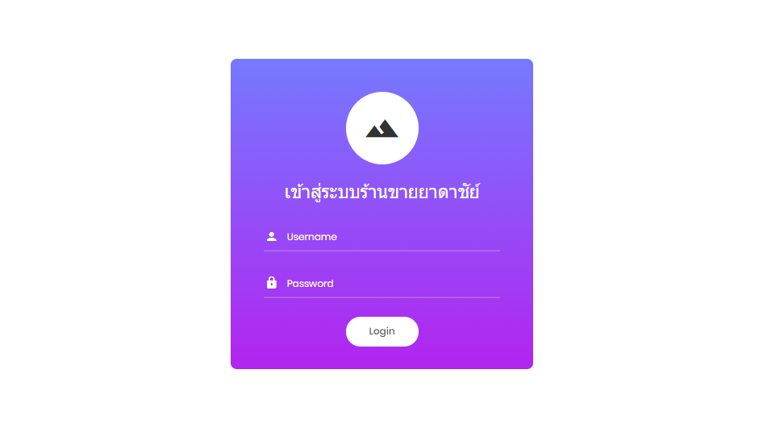

รูปที่ 3.14 เข้าสู่ระบบ

- รูปภาพการเพิ่มผู้ใช้งานระบบ
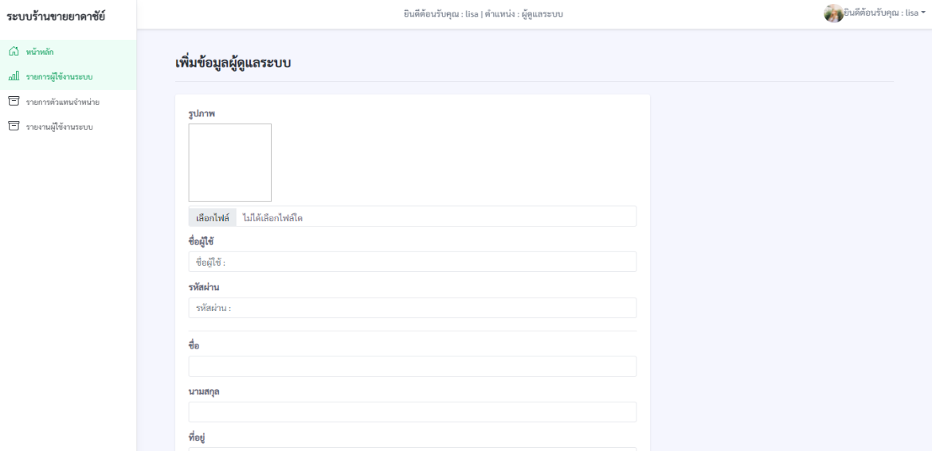

รูปที่ 3.15 เพิ่มผู้ใช้งานระบบ

3) รูปภาพการจัดการข้อมูลสินค้า แก้ไข / ลบ / เพิ่ม

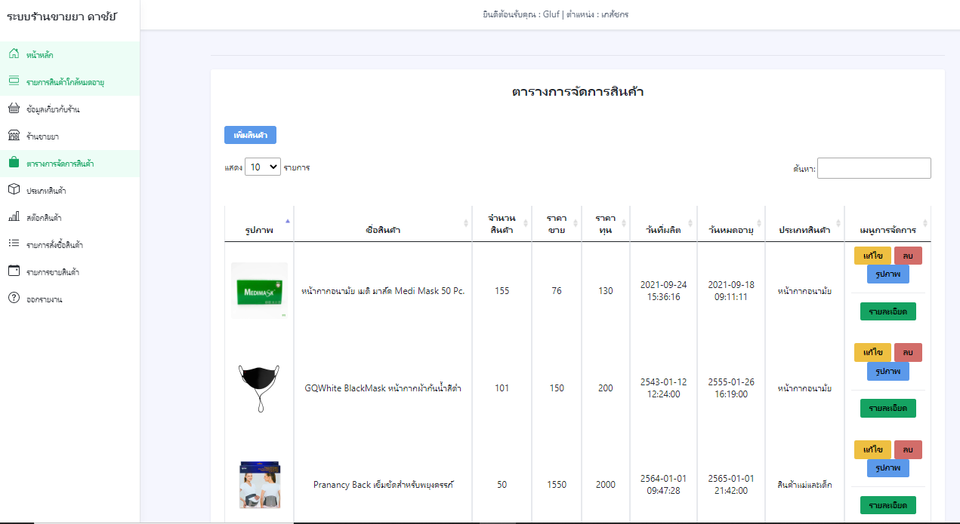
รูปที่ 3.16 การจัดการข้อมูลสินค้า

4) รูปภาพสินค้าเข้าสต็อคสินค้า

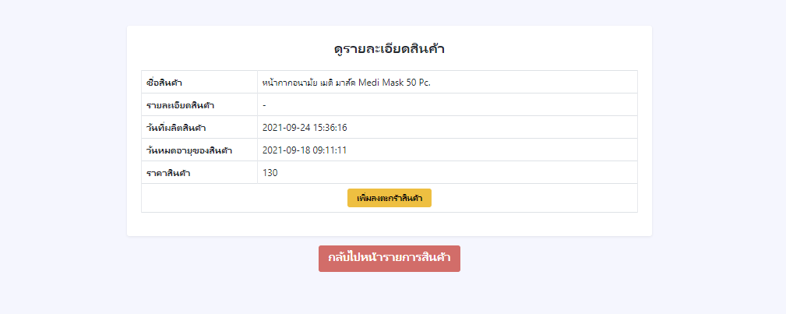

รูปที่ 3.17 เพิ่มสินค้าเข้าสต็อคสินค้า

3.6 การออกแบบสิ่งนำออก (Output Design)
3.5.1 การแสดงผลสำเนาชั่วคราว (Soft Copy) คือ หน้าการแสดงบนจอคอมพิวเตอร์ซึ่งมีวัตถุประสงค์ในการใช้งานเพื่อ ขายของร้าน สามารถ คิดเงินได้ พิมพ์ใบเสร็จการขายสินค้าได้

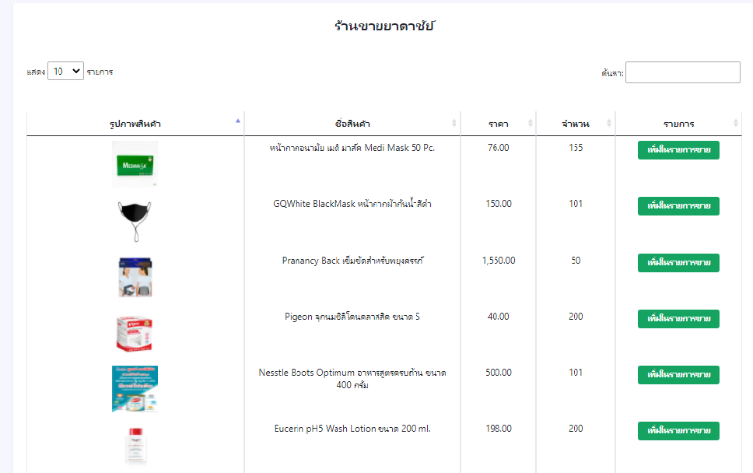
- รูปภาพหน้าจอการขาย

รูปที่ 3.18 หน้าจอการขาย

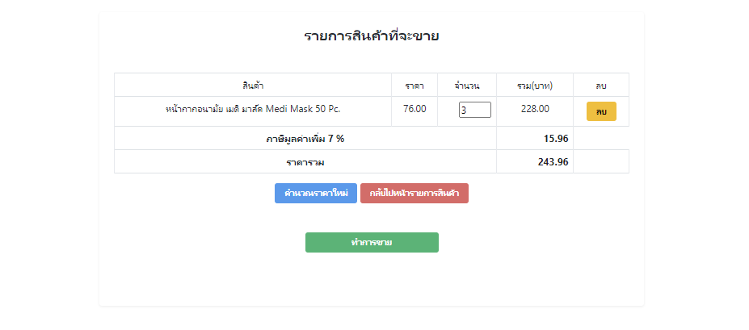
- รูปภาพแก้ไขการขาย

รูปที่ 3.19 หน้าจอแก้ไขการขาย

3.5.2 การแสดงผลสำเนาถาวร (Hard Copy) คือ รายงานที่ถูกสั่งพิมพ์ออกจากเครื้องพิมพ์โดยจะมีรายงานที่สามารถสั่งพิมพ์ได้ ดังนี้
3) รูปภาพรายการขายสินค้า
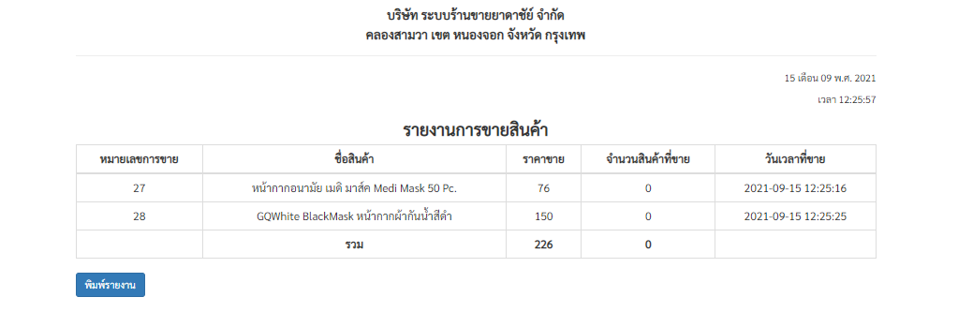

รูปที่ 3.20 หน้าจอรายการขายสินค้า

4) รูปภาพรายการสั่งซื้อสินค้า

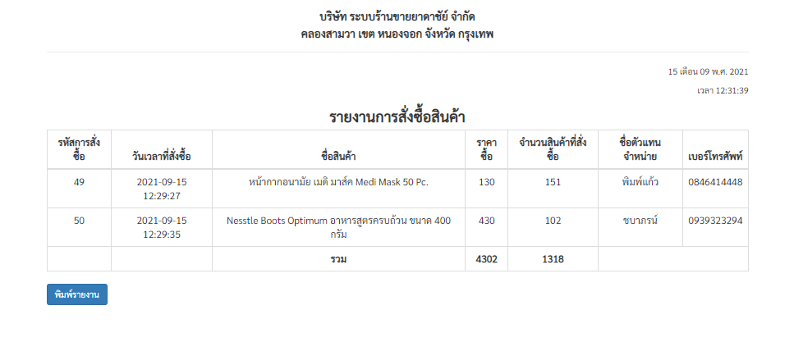

รูปที่ 3.21 หน้าจอรายการสั่งซื้อสินค้า

3.7 ระบบเครื่องและอุปกรณ์ที่ใช้ในการพัฒนา
3.7.1 หน่วยประมวลผล intel core i3
3.7.2 หน่วยความจำหลัก (RAM) 8 GB
3.7.3 หน่วยแสดงผล Nvidia Geforce GTX 950 M
3.7.4 ฮาร์ดดิสก์(Hard Disk) 1 TB
3.7.5 คีย์บอร์ด
3.7.6 เมาส์
3.7.7 Notebook hp

3.8 โปรแกรมทั้งหมดที่ใช้ในการพัฒนา
3.8.1 Microsoft Word ใช้ในการจัดทำเอกสารและรูปเล่ม
3.8.2 Visual Studio 2019 ใช้เขียนโค้ดระบบงานด้วยภาษา C#
3.8.3 Microsoft SQL Server Management Studio 18 ใช้เป็นระบบฐานข้อมูลของระบบงาน
3.8.4 .NET Framework ใช้เป็น Framework ในการเขียนโค้ดของระบบงาน
3.8.5 Crystal Reporting (SAP) ใช้สำหรับการออกรายงาน โดยการ install เพิ่มเข้าไปใน Visual Studio 2019

